
О внесении изменения в постановление акимата района Аққулы от 16 августа 2019 года № 1-03/192 "Об утверждении схем и порядка перевозки в общеобразовательные школы детей, проживающих в отдаленных населенных пунктах района Аққулы"
Постановление акимата района Аққулы Павлодарской области от 30 апреля 2021 года № 1-03/155. Зарегистрировано Департаментом юстиции Павлодарской области 12 мая 2021 года № 7278
В соответствии со статьей 31 Закона Республики Казахстан от 23 января 2001 года "О местном государственном управлении и самоуправлении в Республике Казахстан", подпунктом 3-1) пункта 3 статьи 14 Закона Республики Казахстан от 4 июля 2003 года "Об автомобильном транспорте" и совместным постановлением акимата Павлодарской области от 20 марта 2020 года № 2 и решением Павлодарского областного маслихата от 20 марта 2020 года № 442/38 "О переименовании и изменении транскрипции некоторых административно-территориальных единиц Павлодарской области", акимат района Аққулы ПОСТАНОВЛЯЕТ:
1. Внести в постановление акимата района Аққулы от 16 августа 2019 года № 1-03/192 "Об утверждении схем и порядка перевозки в общеобразовательные школы детей, проживающих в отдаленных населенных пунктах района Аққулы" (зарегистрированное в Реестре государственной регистрации нормативных правовых актов за № 6510, опубликованное 23 августа 2019 года в Эталонном контрольном банке нормативных правовых актов Республики Казахстан в электронном виде) следующее изменение:

приложение 3 указанного постановления изложить в новой редакции согласно приложению к настоящему постановлению.
2. Контроль за исполнением настоящего постановления возложить на заместителя акима района Аққулы Муканова Р.Б.
3. Настоящее постановление вводится в действие по истечении десяти календарных дней после дня его первого официального опубликования.
Аким района Аққулы | А. Балгабаев
Приложение
к постановлению акимата
района Аққулы
от "30" апреля 2021 года
№ 1-03/155
Приложение 3
к постановлению акимата
района Аққулы
от "16" августа 2019 года
№ 1-03/192
Схема перевозки детей в Потанинскую среднюю общеобразовательную школу,
проживающих в селе Шамши Республиканская трасса Омск - Майкапшагай

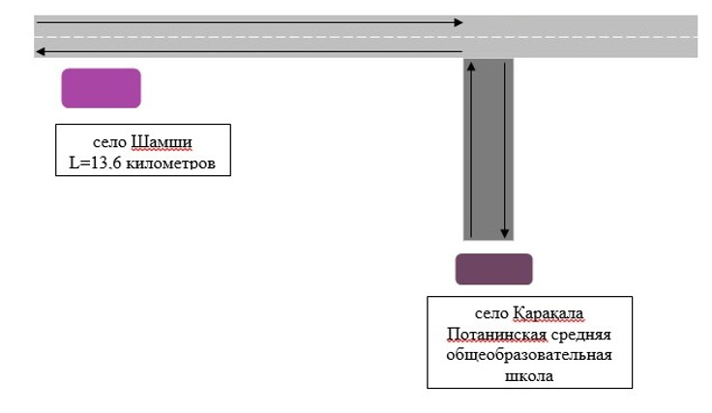

Условные обозначения:

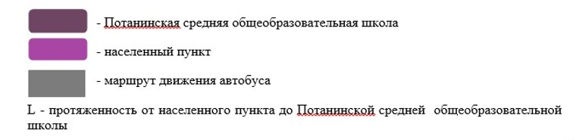

© 2012. РГП на ПХВ «Институт законодательства и правовой информации Республики Казахстан» Министерства юстиции Республики Казахстан

